数据编码器和译码器

实验目的：掌握中规模集成电路编码器和译码器的工作原理以及逻辑功能；

熟悉编码器和译码器的级联方法；能够利用译码器进行组合逻辑电路设计。

实验原理：

编码器: 在数字系统中，常常需要将某一信息（输入）变换为某一特定的代码（输出）。把二进制码按一定的规律编排，例如8421码、格雷码等，使每组代码具有一特定的含义（代表某个数或控制信号）称为编码。具有编码功能的逻辑电路称为编码器。它的逻辑功能是将输入的每一个高、低电平信号编成一个对应的二进制代码。常用的编码器有:普通编码器，优先编码器。

8线—3线优先编码器74LS148

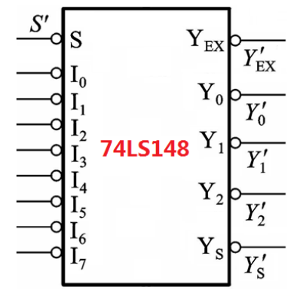

S'为选通输入端， S' =0,编码器才能正常工作。

Y'S 为选通输出端，Y'S=0,表示电路工作，无编码输入。

Y'EX为扩展端，Y'EX=0,表示电路工作，有编码输入。

其真值表如下：（输入、输出均为低电平有效）

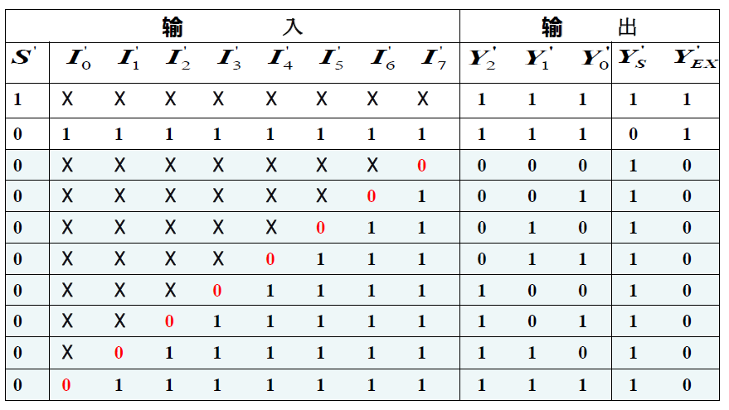

两片74LS148组成16线－4线优先编码器

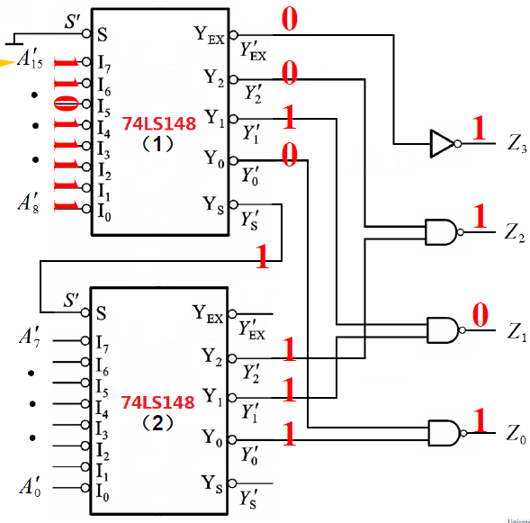

译码器：译码是编码的逆过程，译码器将每个二进制代码赋予的特定含义“翻译”过来，转换成相应的信息符号（输出信号）。具有译码功能的逻辑电路被称为译码器，它的逻辑功能是将每个输入的二进制代码译成对应的输出高、低电平信号或另一个代码。常用译码器有：二进制译码器，二-十进制译码器，显示译码器。

二进制译码器74LS138

S1、S'2和S'3是三个片选输入端，当S1=1，S'2+S'3=0

时，译码器工作。

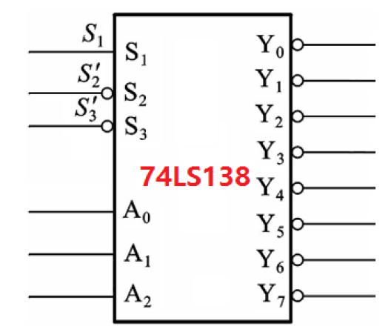

其真值表如下（低电平有效）

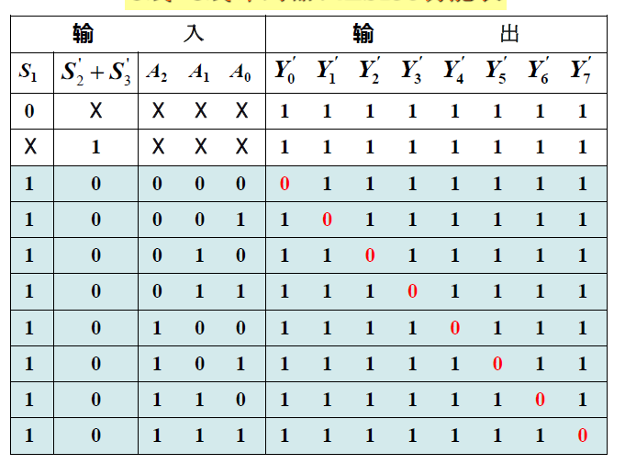

两片74LS138组成4线－16线译码器

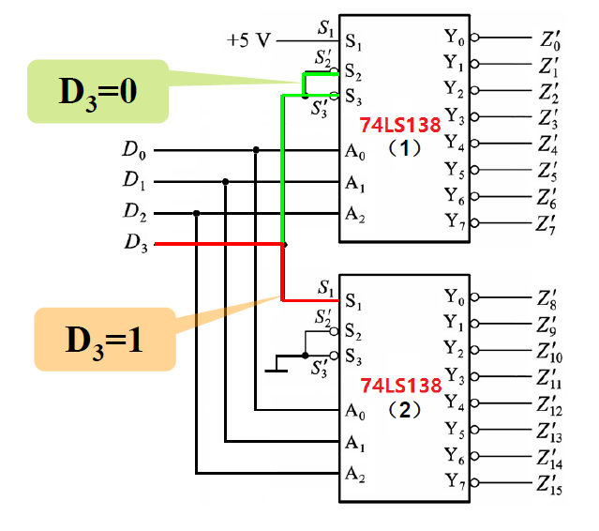

一个3线-8线译码器能产生三个变量的全部最小项，所以也将这种译码器称为最小项译码器。 $Y_{i}^{'}=m_{i}'$

二、显示译码器

能直接驱动数字显示器或能同显示器配合使用的译码器称为显示译码器。常用的显示译码器能驱动七段字符显示器。

